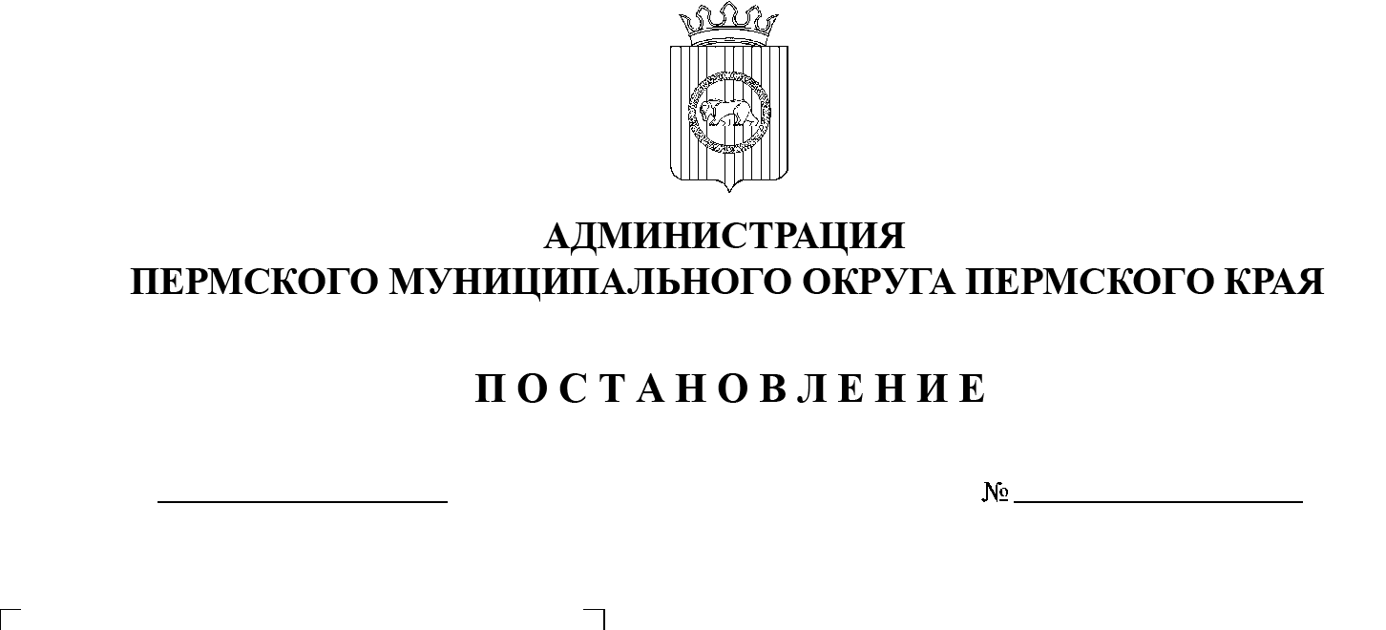
О дне проведения
в общеобразовательных организациях на территории Пермского муниципального округа Пермского края мероприятия «Последний звонок» в 2024 году

В соответствии пунктом 6 части 2 статьи 30 Устава Пермского муниципального округа Пермского края, а также в целях реализации абзаца второго пункта 2.10 Дополнительных ограничений условий и мест розничной продажи алкогольной продукции, утвержденных постановлением Правительства Пермского края от 10 октября 2011 г. № 755-п,
администрация Пермского муниципального округа Пермского края ПОСТАНОВЛЯЕТ:
- Установить в 2024 году день мероприятия «Последний звонок»:
- 24 мая 2024 г. - в общеобразовательных организациях на территории Пермского муниципального округа Пермского края, указанных в приложении 1 к настоящему постановлению;
- 25 мая 2024 г. - в общеобразовательных организациях на территории Пермского муниципального округа Пермского края, указанных в приложении 2 к настоящему постановлению.
- В день проведения в общеобразовательных организациях мероприятия «Последний звонок» запретить розничную продажу алкогольной продукции, за исключением розничной продажи алкогольной продукции при оказании услуг общественного питания:
- 24 мая 2024 г. с 08-00 часов до 23-00 часов на территории населенных пунктов Пермского муниципального округа Пермского края, указанных в приложении 1 к настоящему постановлению;
- 25 мая 2024 г. с 08-00 часов до 23-00 часов на территории населенных пунктов Пермского муниципального округа Пермского края, указанных в приложении 2 к настоящему постановлению.
3. Настоящее постановление опубликовать (обнародовать) в бюллетене муниципального образования «Пермский муниципальный округ» и разместить на официальном сайте Пермского муниципального округа в информационно-телекоммуникационной сети «Интернет» (www.permokrug.ru).
4. Настоящее постановление вступает в силу со дня его официального опубликования.
5. Контроль за исполнением настоящего постановления возложить на заместителя главы администрации Пермского муниципального округа Пермского края Гладких Т.Н.
Глав муниципального округа В.Ю. Цветов

Приложение 1
к постановлению администрации Пермского муниципального округа Пермского края
от №

Общеобразовательные учреждения
Пермского муниципального округа Пермского края, проводимые мероприятие «Последний звонок» - 24 мая 2024 г.

№ | Общеобразовательное учреждение | Населенные пункты
1 | 2 | 3
1. | МАОУ «Бабкинская средняя школа» | деревня Зайково, деревня Малые Ключики (подведомственная территория Кукуштанского территориального управления), поселок Кукуштан, деревня Аннинск, кордон Бессоновский, село Бизяр, поселок Бырма, село Нижний Пальник, поселок Октябрьский, поселок Сухобизярка, деревня Челяба
2. | МАОУ «Гамовская средняя школа» | село Гамово, деревня Березник, деревня Гусята, деревня Ермаши, деревня Заречная, деревня Осенцы, деревня Паны, деревня Савенки, деревня Сакмары, деревня Шульгино
3. | МАОУ «Култаевская средняя школа» | деревня Аникино, деревня Капидоны, село Култаево (кроме улиц Алмазная, Жемчужная, Изумрудная, Малахитовая, Рубиновая, Сапфировая, Янтарная), деревня Болгары, деревня Косотуриха, деревня Ключики, поселок Протасы, деревня Степаново, деревня Шумки, село Башкултаево, деревня Мокино
4. | МАОУ «Лобановская средняя школа» | деревня Большой Буртым, деревня Горбуново, деревня Клестята, село Кольцово, деревня Кочкино, село Лобаново, деревня Малые Клестята, Усадьба МТС, деревня Фомичи, деревня Верхняя Рассольная, деревня Гарюшки, поселок Горный (подведомственная территория Лобановского территориального управления), деревня Грузди, деревня Дуброво, деревня Заборье, деревня Комарово, деревня Мостовая, деревня Назарово, деревня Рассольная, деревня
1 | 2 | 3
 |  | Соловьево, деревня Староверово, деревня Чебаки
5. | МАОУ «Мулянская средняя школа» | деревня Баландино, деревня Баские, деревня Березники, деревня Верх-Сыра, деревня Грибаново, деревня Касимово, деревня Ключи, деревня Козыбаево, деревня Малый Буртым, деревня Меркушево, поселок Мулянка
6. | МАОУ «Платошинская средняя школа» | село Платошино, деревня Сухо-Платошино, деревня Сыро-Платошино, деревня Усть-Курашим, деревня Байболовка, село Курашим, деревня Рассолино
7. | МАОУ «Савинская средняя школа» | деревня Большое Савино, деревня Ванюки, деревня Крохово, деревня Малое Савино, деревня Песьянка, деревня Хмели, деревня Ясыри, поселок Сокол, деревня Страшная (подведомственная территория Гамовского территориального управления), деревня Кеты, деревня Кичаново, деревня Дикая Гарь, деревня Полюдово, деревня Чуваки,  деревня Болдино
8. | МАОУ «Сылвенская средняя школа им. В. Каменского» | деревня Алебастрово, деревня Буланки, поселок Быковка, деревня Ерепеты, поселок Заведение, деревня Малая Мостовая (подведомственная территория Сылвенского территориального управления), поселок Сылва, село Троица, деревня Верх-Речки, деревня Горская, село Ляды, деревня Малая
9. | МАОУ «Усть-Качкинская средняя школа» | деревня Одина, село Усть-Качка, деревня Алексики, деревня Большакино, деревня Малые Буланки, деревня Ванькино, деревня Васильевка, деревня Верх-Речка, деревня Горшки, деревня Демино, деревня Заболото, деревня Зубки, деревня Коляды, деревня Коммуна, село Новоильинское, деревня Ольховка, деревня Петряхино, деревня Растягаево, поселок Серяк, деревня Суздалы, деревня Тишкино, деревня Трухинята, деревня Шугуровка, деревня Хмелевка, поселок Красный Восход, деревня Гамы, деревня Дворцовая Слудка, деревня
1 | 2 | 3
 |  | Заозерье, деревня Качка, деревня Луговая, деревня Моргали
10. | МАОУ «Юговская средняя школа» | поселок Юг, село Кояново

Приложение 2
к постановлению администрации Пермского муниципального округа Пермского края
от №

Общеобразовательные учреждения
Пермского муниципального округа Пермского края, проводимые мероприятие «Последний звонок» - 25 мая 2024 г.

№ | Общеобразовательное учреждение | Населенные пункты
1 | 2 | 3
1. | МАОУ «Бершетская средняя школа» | село Бершеть, село Янычи
2. | МАОУ «Кондратовская средняя школа» | деревня Берег Камы, деревня Заосиново, деревня Кондратово, деревня Верхняя Хохловка, деревня Гари, деревня Глушата, деревня Гора, деревня Загришинское, деревня Заозерье, деревня Карасье, деревня Мишурна, деревня Мысы, деревня Сибирь, деревня Скобелевка, деревня Тупица, деревня Христофоровка, деревня Ширпы
3. | МАОУ «Конзаводская средняя школа им.  В.К. Блюхера» | поселок Горный, поселок Ферма
4. | МАОУ «Нижнемуллинская средняя школа» | деревня Валевая, деревня Денисята, деревня Ежи, деревня Заполье, деревня Кулики, деревня Ложки, деревня Москвята, деревня Мураши, село Нижние Муллы, поселок Объект КРП, деревня Петровка, деревня Пищальниково, деревня Севастьяны; деревня Усть-Тары, деревня Федотово,  деревня Шилово
5. | МАОУ «Фроловская средняя школа «Навигатор» | деревня Бахаревка, деревня Большая Мось, деревня Броды, деревня Вазелята, деревня Вашуры, деревня Дерибы, деревня Замараево, деревня Замулянка, деревня Косогоры, деревня Костарята, деревня Красава, деревня Липаки, деревня Мартьяново, деревня Нестюково, деревня Няшино, деревня Огрызково, деревня Паздерино, деревня Плишки, деревня
1 | 2 | 3
 |  | Софроны, деревня Устиново, село Фролы, деревня Шуваята, деревня Якунчики, деревня Жебреи, деревня Канабеково, поселок Лесоучасток 831, деревня Молоково, деревня Никулино, деревня Симонки, хутор Русское Поле, деревня Таранки
6. | МАОУ «Юго-Камская средняя школа» | деревня Берег Камы, деревня Верх-Юг, поселок Ольховка, деревня Пашня, деревня Петушки, деревня Полуденная, поселок Таежный, поселок Юго-Камский, деревня Еловая, деревня Ермозы, деревня Жилья, деревня Малая Заречная, деревня Казанцы, деревня Кашино, деревня Луговая, поселок Новый, село Рождественское, село Сташково, поселок Усть-Пизя, деревня Черная, деревня Шондиха

